PRAKATA
Alhamdulilllah, Terima kasih kepada rakan-rakan guru dan team sumberpendidikan kerana menyediakan RPT SESI 2025 untuk kegunaan guru-guru di Malaysia.
Muaturun Percuma…
**DILARANG UNTUK MENGAMBIL SEBARANG BENTUK DAN JENIS KEUNTUNGAN DARIPADA PIHAK KAMI DAN WEB INI SAMA ADA SECARA LANGSUNG ATAU TIDAK LANGSUNG.**
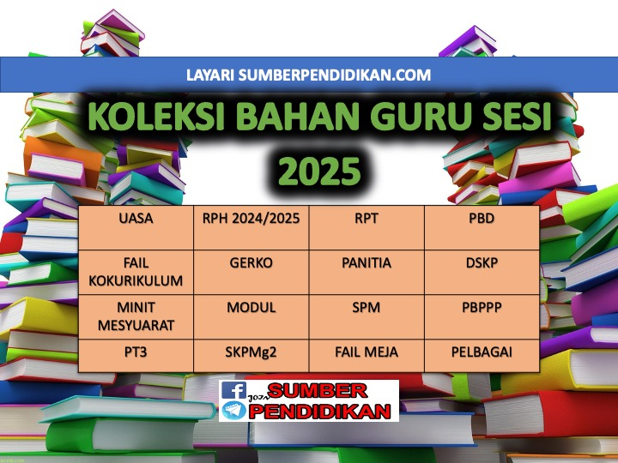

RANCANGAN PENGAJARAN TAHUNAN 2025
PENDIDIKAN ISLAM
TAHUN 4
KSSR SEMAKAN

MINGGU | TAJUK PEMBELAJARAN | CATATAN
MINGGU 1  Kumpulan A  16 Februari – 22 Februari 2025  Kumpulan B  17 Februari – 23 Februari 2025 | BIDANG HADIS  UNIT 1  MEMULIAKAN TETAMU
MINGGU 2
Kumpulan A
23 Februari – 1 Mac 2025

Kumpulan B
24 Februari – 2 Mac 2025
MINGGU 3
Kumpulan A
2 Mac – 8 Mac 2025

Kumpulan B
3 Mac – 9 Mac 2025
MINGGU 4  Kumpulan A  9 Mac – 15 Mac 2025  Kumpulan B  10 Mac – 16 Mac 2025 | BIDANG JAWI  UNIT 1  KENALI SAYA
MINGGU 5
Kumpulan A
16 Mac – 22 Mac 2025

Kumpulan B
17 Mac – 23 Mac 2025
MINGGU 6  Kumpulan A  23 Mac - 29 Mac 2025  Kumpulan B  24 Mac - 30 Mac 2025 | UNIT 2  CINTAI TULISAN JAWI
MINGGU 7
Kumpulan A
30 Mac - 5 April 2025

Kumpulan B
31 Mac - 6 April 2025
MINGGU 8  Kumpulan A  6 April – 12 April 2025  Kumpulan B  7 April – 13 April 2025 | UNIT 3  TRAVELOG ILMU
MINGGU 9
Kumpulan A
13 April – 19 April 2025

Kumpulan B
14 April – 20 April 2025
MINGGU 10
Kumpulan A
20 April – 26 April 2025

Kumpulan B
21 April – 27 April 2025
MINGGU 11  Kumpulan A  27 April – 3 Mei 2025  Kumpulan B  28 April – 4 Mei 2025 | UNIT 4  MENUJU BAITULLAH
MINGGU 12
Kumpulan A
4 Mei – 10 Mei 2025

Kumpulan B
5 Mei – 11 Mei 2025
MINGGU 13
Kumpulan A
11 Mei – 17 Mei 2025

Kumpulan B
12 Mei – 18 Mei 2025
MINGGU 14  Kumpulan A  18 Mei – 24 Mei 2025  Kumpulan B  19 Mei – 25 Mei 2025 | BIDANG AQIDAH  UNIT 1  AGUNG DAN MULIANYA TUHANKU
MINGGU 15
Kumpulan A
25 Mei – 31 Mei 2025

Kumpulan B
26 Mei – 1 Jun 2025
MINGGU 16  Kumpulan A  8 Jun – 14 Jun 2025  Kumpulan B  9 Jun – 15 Jun 2025 | UNIT 2  UTUSAN YANG MULIA
MINGGU 17
Kumpulan A
15 Jun – 21 Jun 2025

Kumpulan B
16 Jun – 22 Jun 2025
MINGGU 18  Kumpulan A  22 Jun – 28 Jun 2025  Kumpulan B  23 Jun – 29 Jun 2025 | UNIT 3  KUFUR
MINGGU 19  Kumpulan A  29 Jun – 5 Julai 2025  Kumpulan B  30 Jun – 6 Julai 2025 |  | )
MINGGU 20  Kumpulan A  6 Julai - 12 Julai 2025  Kumpulan B  7 Julai - 13 Julai 2025 | UNIT 4  NAFIK
MINGGU 21  Kumpulan A  13 Julai – 19 Julai 2025  Kumpulan B  14 Julai – 20 Julai 2025 | BIDANG IBADAT  UNIT 1  BERSUCI
MINGGU 22
Kumpulan A
20 Julai – 26 Julai 2025

Kumpulan B
21 Julai – 27 Julai 2025
MINGGU 23
Kumpulan A
27 Julai – 2 Ogos 2025

Kumpulan B
28 Julai – 3 Ogos 2025
MINGGU 24
Kumpulan A
3 Ogos – 9 Ogos 2025

Kumpulan B
4 Ogos – 10 Ogos 2025
MINGGU 25  Kumpulan A  10 Ogos – 16 Ogos 2025  Kumpulan B  11 Ogos – 17 Ogos 2025 | UNIT 2  MENYAMBUT SERUA ILAHI
MINGGU 26  Kumpulan A  17 Ogos – 23 Ogos 2025  Kumpulan B  18 Ogos – 24 Ogos 2025 | UNIT 3  BULAN PENYUCIAN JIWA
MINGGU 27  Kumpulan A  24 Ogos – 30 Ogos 2025  Kumpulan B  25 Ogos – 31 Ogos 2025 | BIDANG SIRAH  UNIT 1 JANJI SETIA PENDUDUK
MINGGU 28
Kumpulan A
31 Ogos – 6 September 2025

Kumpulan B
1 September – 7 September 2025
MINGGU 29  Kumpulan A  7 September – 13 September 2025  Kumpulan B  8 September – 14 September 2025 | UNIT 2  KEBIJAKSANAAN NABI MUHAMMAD S.A.W
MINGGU 31
Kumpulan A
28 September – 4 Oktober 2025

Kumpulan B
29 September – 5 Oktober 2025
MINGGU 32  Kumpulan A  5 Oktober - 11 Oktober 2025  Kumpulan B  6 Oktober - 12 Oktober 2025 | UNIT 3  DAKWAH NABI MUHAMMAD S.A.W
MINGGU 33
Kumpulan A
12 Oktober – 18 Oktober 2025

Kumpulan B
13 Oktober – 19 Oktober 2025
MINGGU 34  Kumpulan A  19 Oktober – 25 Oktober 2025  Kumpulan B  20 Oktober – 26 Oktober 2025 | BIDANG ADAB  UNIT 1  TUTUPLAH AURATMU
MINGGU 35
Kumpulan A
26 Oktober – 1 November 2025

Kumpulan B
27 Oktober – 2 November 2025
MINGGU 36  Kumpulan A  2 November – 8 November 2025  Kumpulan B  3 November – 9 November 2025 | UNIT 2  MARI BERIADAH
MINGGU 37
Kumpulan A
9 November – 15 November 2025

Kumpulan B
10 November – 16November 2025
MINGGU 38  Kumpulan A  16 November – 22 November 2025  Kumpulan B  17 November – 23 November 2025 | UNIT 3  JIRAN SEPAKAT MEMBAWA BERKAT
MINGGU 39  Kumpulan A  23 November – 29 November 2025  Kumpulan B  24 November – 30 November 2025 | UNIT 4  GURUKU SAYANG
MINGGU 40
Kumpulan A
30 November – 6 Disember 2025

Kumpulan B
31 November – 7 Disember 2025
MINGGU 41
Kumpulan A
7 Disember - 13 Disember 2025

Kumpulan B
8 Disember - 14 Disember 2025
MINGGU 42
Kumpulan A
14 Disember – 20 Disember 2025

Kumpulan B
15 Disember – 21 Disember 2025

